Ariketa 5:

1-Zer da seinale digital bat?
Informazioa kodifikatuta dago bi estadoekin, 0 edo 1 kasu honetan, bi kasu hauek estadoa altua edo bajua den esaten digute.
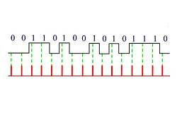

Sistema honek erabiltzen duen logika sistema binarioa da, logika binarioarekin, bi estadotan bakarrik egon daiteke, ez dago ezer intermedioa.

2-Adibide bat eman seinale digital bat eta analogiko bat azaltzeko.

Seinale digitala: Pendrive bat.

Seinale Analogikoa: Polimetro bat adibidez.

3-Zer errepresentatu dezakegu 0 eta 1-ak erabiliz?

0 eta 1 ak erabiliz errepresentatzen duguna da, 0 a estadu bajua dela, hau da “off” eta aldiz 1 estado altua da “On”.

4-Zer berezitasun du sistema konbinazional batek sekuentzial batekiko?

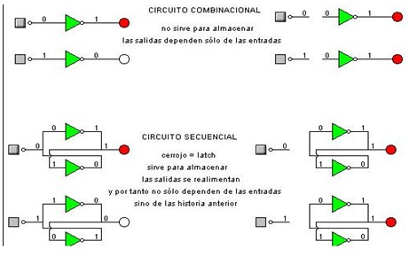

Zirkuitu konbinazionalari dagokionez, ez du balio irteerak gordetzeko, bakarrik sarreratan oinarritzen da. Aldiz, sekuentzialak salidak gordetzeko balio du, berriz elikatzen dira ondorioz, ez dira bakarrik sarreretan oinarritzen, baizik eta aurreko estadoan ere oinarritzen dira.

5-ICEZUM batez zuzenean motor bat kontrolatu ordez zergaitik driver-a erabili?

7-Zertarako erabiltzen da PWM teknologia?

PWM teknologia erabiltzen dugu, ondorengo arrazoiagatik, elektronika digitalean 0 eta 1 erabiltzen dugu, beraz metodo honekin “tranpa” txiki bat egiten dugu, honek egiten duena da lan zikloa aldatu señale senoidal edo señale lauki batekin.

